МІНІСТЕРСТВО ОСВІТИ І НАУКИ УКРАЇНИ
Київський національний університет будівництва і архітектури
Спеціальність 125 «Кібербезпека»
ЗВІТ
з лабораторної роботи № 1
Основи ROS 2: симулятор turtlesim, ноди та топіки, створення пакета з Publisher і Subscriber
Виконав: студент групи БІКС-22
Тарасов Максим
Перевірив: Маринський К.В
Київ – 2026

1. Опис виконання пункту 1 (запуск turtlesim)
Лабораторну роботу виконано у віртуальній машині з Ubuntu (користувач vboxuser, ім’я хоста ubuntu-ROS2) з встановленим ROS 2 дистрибутива Lyrical. Спочатку перевірено, що середовище налаштоване: команда ros2 --help виводить версію дистрибутива (ROS_DISTRO=lyrical) та перелік доступних підкоманд (action, bag, node, param, pkg, run, service, topic та інші).
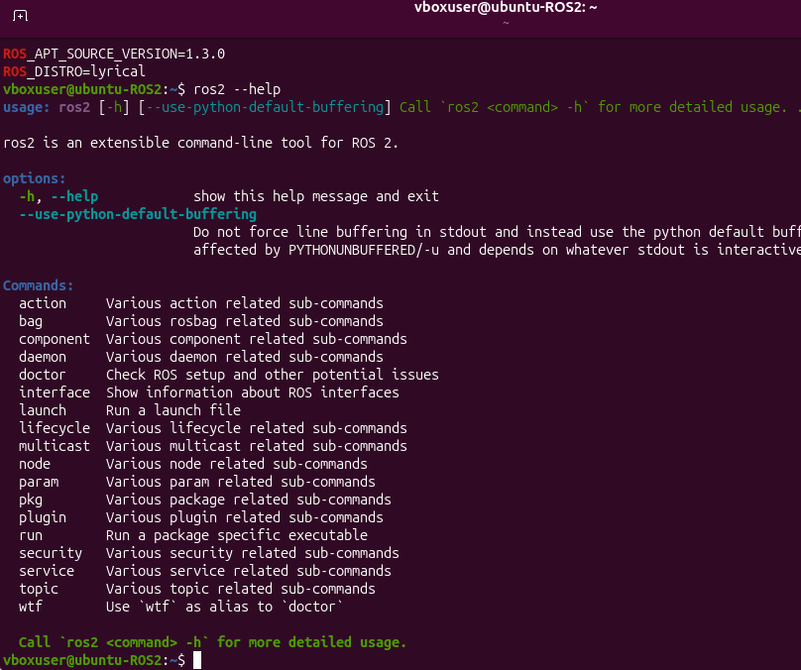
Рисунок 1 – Перевірка встановлення ROS 2 командою ros2 --help
Далі в першому терміналі запущено ноду симулятора turtlesim:
ros2 run turtlesim turtlesim_node
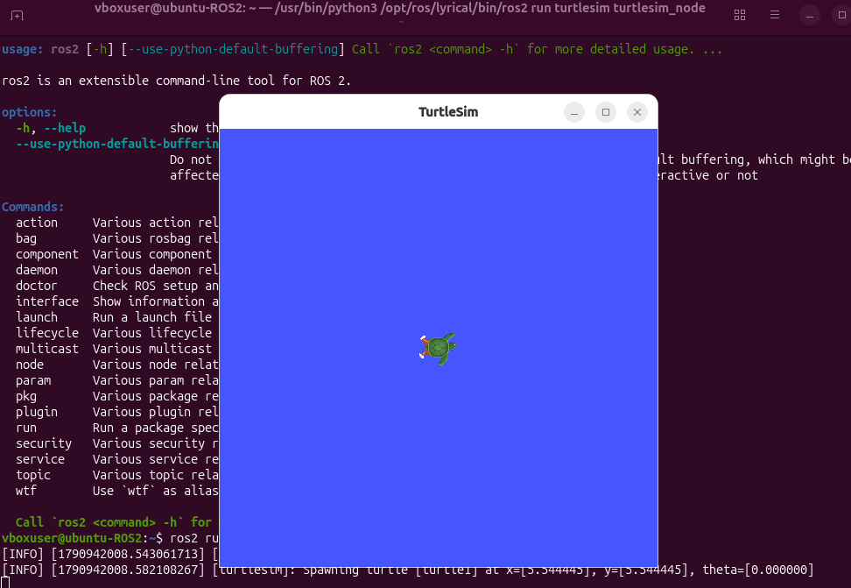
Рисунок 2 – Запуск симулятора turtlesim, черепаха turtle1 у початковій позиції
У другому терміналі запущено ноду керування з клавіатури:
ros2 run turtlesim turtle_teleop_key
Стрілками клавіатури черепаху переміщено полем: вона залишає за собою слід, що підтверджує передачу команд руху від teleop-ноди до симулятора.
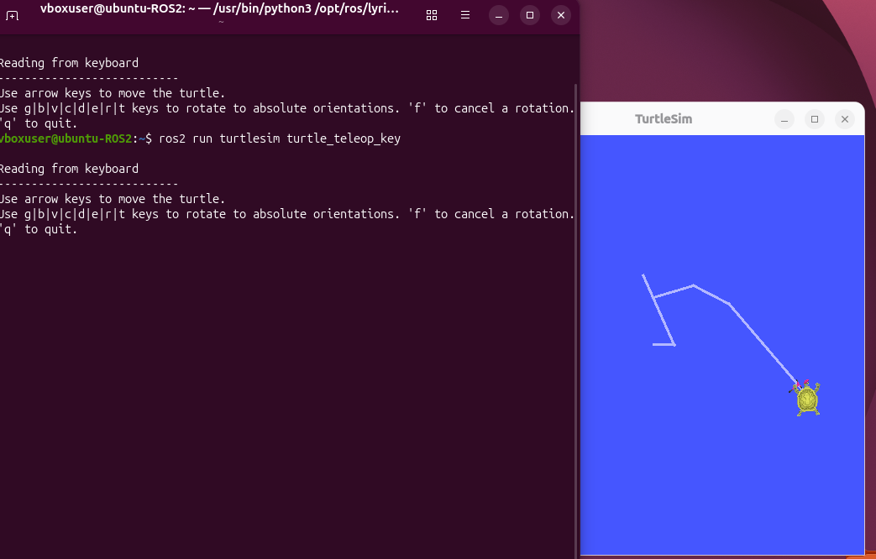
Рисунок 3 – Керування черепахою з клавіатури (turtle_teleop_key)

Скріншоти виконання команд
У терміналі виконано три діагностичні команди; результат наведено на рисунку 4.
- ros2 node list – показує активні ноди. У списку одна нода: /turtlesim.
- ros2 topic list – показує активні топіки: /parameter_events, /rosout, /turtle1/cmd_vel, /turtle1/color_sensor, /turtle1/pose.
- ros2 topic echo /turtle1/pose – виводить повідомлення з топіка позиції черепахи: координати x, y, кут theta, лінійну та кутову швидкості. Поки черепаха нерухома, значення не змінюються (x ≈ 9.61, y ≈ 4.14, theta ≈ 1.64, швидкості 0.0); повідомлення розділені рядком ---.
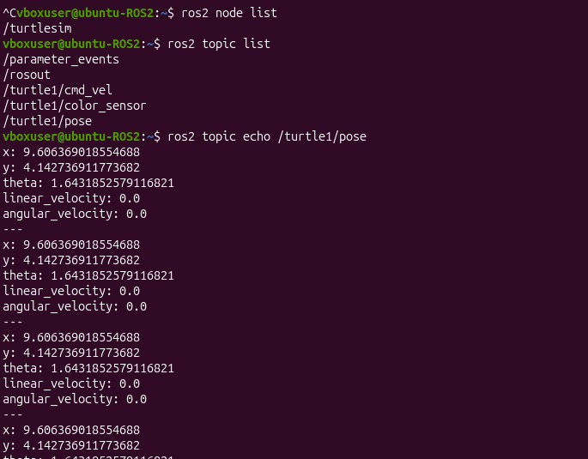
Рисунок 4 – Результат виконання ros2 node list, ros2 topic list, ros2 topic echo /turtle1/pose

3. Опис створеного пакета
Для практичної частини створено робочий простір ros2_ws і пакет my_py_pkg типу ament_python із залежностями rclpy (клієнтська бібліотека ROS 2 для Python) та std_msgs (стандартні типи повідомлень):
mkdir -p ~/ros2_ws/src
cd ~/ros2_ws/src
ros2 pkg create --build-type ament_python my_py_pkg --dependencies rclpy std_msgs
Команда створила каркас пакета (версія 0.0.0, формат пакета 3, збірка ament_python) у каталозі /home/vboxuser/ros2_ws/src/my_py_pkg:
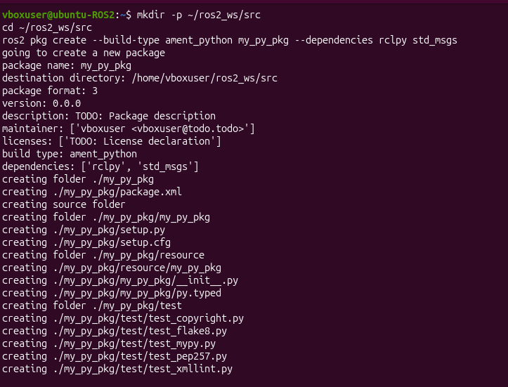
Рисунок 5 – Створення пакета my_py_pkg командою ros2 pkg create
Файл / каталог | Призначення
package.xml | маніфест пакета: ім’я, версія, залежності (rclpy, std_msgs)
setup.py | налаштування збірки Python-пакета, точки входу (entry_points)
setup.cfg | шляхи встановлення виконуваних файлів
resource/my_py_pkg | маркерний файл для індексу ament
my_py_pkg/__init__.py | Python-модуль пакета (тут розміщуються вузли)
test/ | шаблони тестів (copyright, flake8, mypy, pep257, xmllint)

Пакет зібрано інструментом colcon, середовище робочого простору підключено командою source, а також додано до ~/.bashrc, щоб воно підключалося автоматично в нових терміналах. Наявність пакета перевірено через ros2 pkg list:
cd ~/ros2_ws
colcon build
source install/setup.bash
echo "source ~/ros2_ws/install/setup.bash" >> ~/.bashrc
ros2 pkg list | grep my_py_pkg
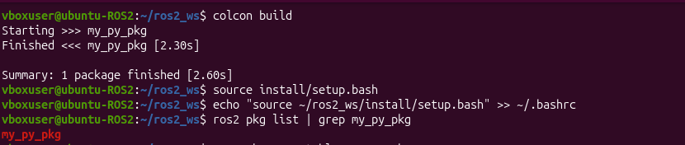
Рисунок 6 – Збірка пакета (colcon build) та перевірка його наявності
Щоб вузли можна було запускати командою ros2 run, у файлі setup.py розділ entry_points змінено: зареєстровано дві консольні команди – publisher_node та subscriber_node, які вказують на функції main відповідних модулів. Файли вузлів зроблено виконуваними (chmod +x).
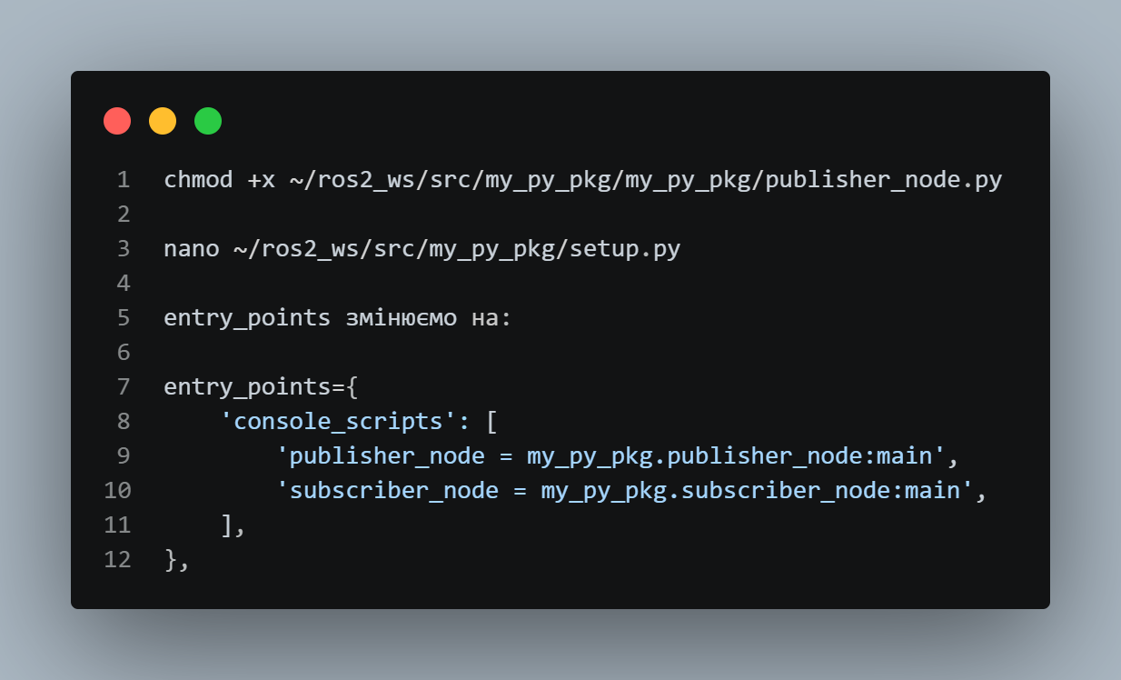
Рисунок 7 – Права на виконання та реєстрація вузлів у setup.py (entry_points)
Після змін пакет перезібрано:
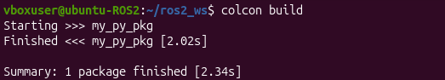
Рисунок 8 – Повторна збірка пакета після змін у setup.py

4. Фрагменти коду Publisher та Subscriber
Publisher (файл publisher_node.py) – клас MinimalPublisher, нода minimal_publisher. У конструкторі створюється видавець повідомлень типу std_msgs/String у топік chatter з чергою розміром 10 та таймер з періодом 1 секунда. У callback-функції таймера формується повідомлення «Привіт ROS 2 Lyrical! Повідомлення №N», воно публікується, виводиться в журнал, а лічильник збільшується на 1. Функція main ініціалізує rclpy, запускає ноду через rclpy.spin і коректно завершує роботу.
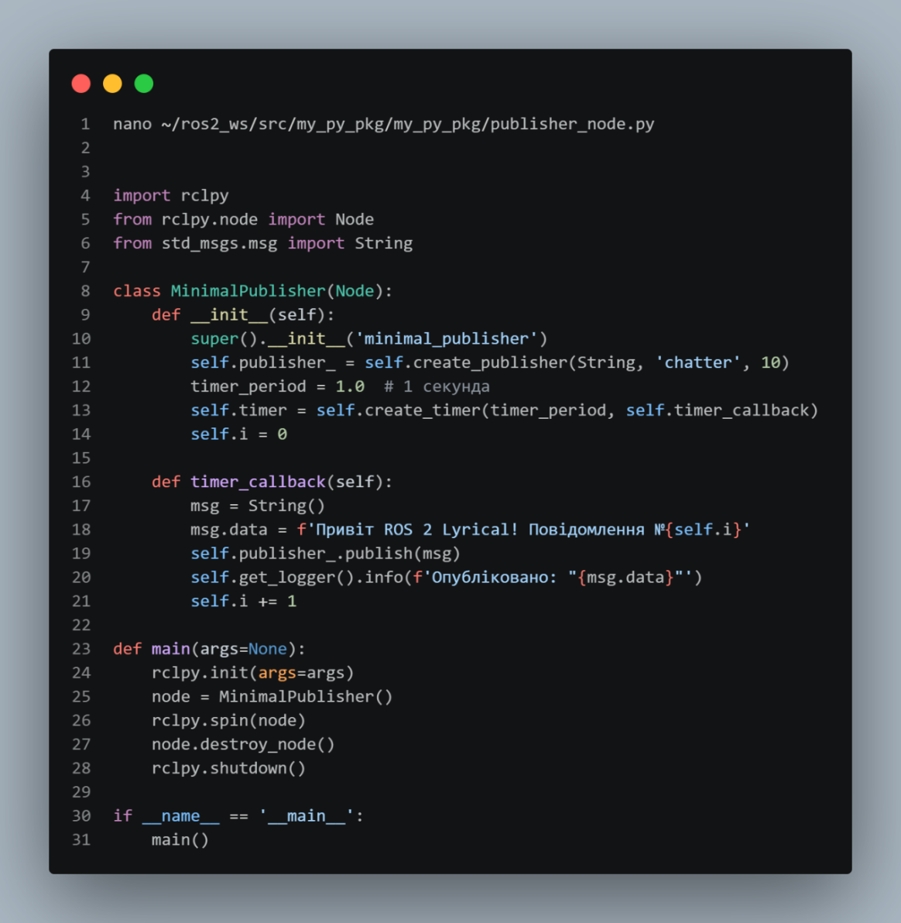
Рисунок 9 – Код вузла Publisher (publisher_node.py)
Subscriber (файл subscriber_node.py) – клас MinimalSubscriber, нода minimal_subscriber. У конструкторі створюється підписка на той самий топік chatter з типом String і чергою 10; кожне отримане повідомлення обробляє функція listener_callback, яка виводить у журнал рядок «Отримано: …». Структура функції main така сама, як у Publisher.
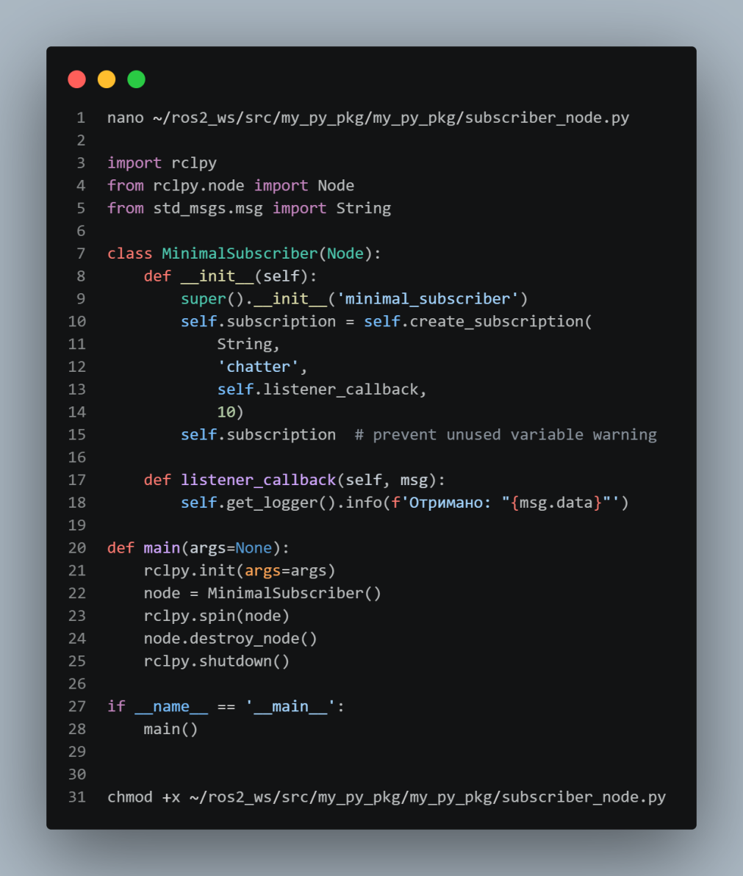
Рисунок 10 – Код вузла Subscriber (subscriber_node.py)

5. Скріншоти коректної роботи обох нод
Обидві ноди запущено в окремих терміналах:
ros2 run my_py_pkg publisher_node
ros2 run my_py_pkg subscriber_node
На рисунку 11 ліворуч працює Publisher, який щосекунди публікує нове повідомлення, праворуч – Subscriber, який отримує ці повідомлення. Підписник починає отримувати дані з моменту свого запуску (на скріншоті – з повідомлення №33), оскільки видавець запущений раніше. Також видно, що перший запуск subscriber_node завершився помилкою Package ’my_py_pkg’ not found – термінал не був підключений до робочого простору; після виконання source ~/ros2_ws/install/setup.bash нода запустилася коректно.
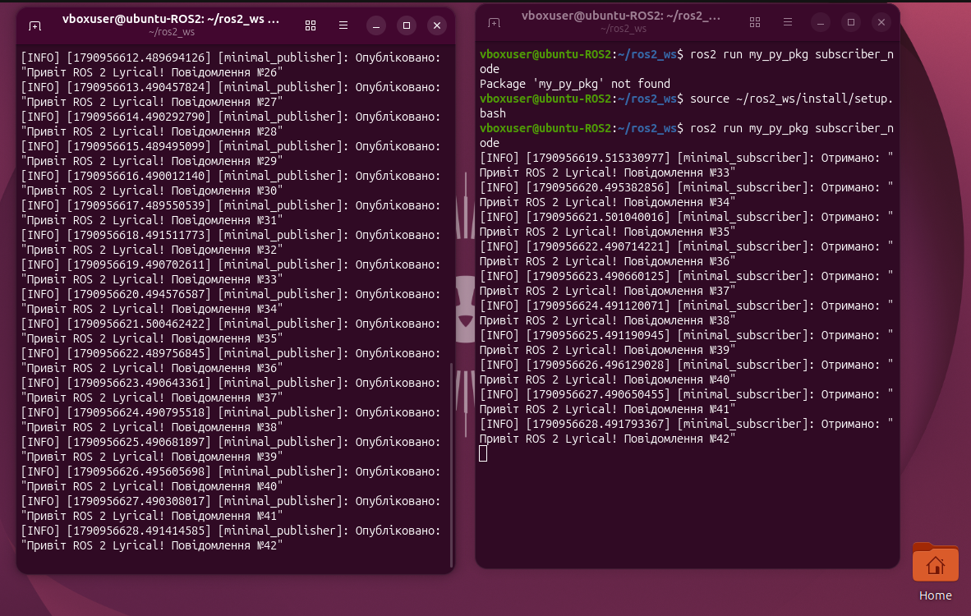
Рисунок 11 – Одночасна робота Publisher (ліворуч) та Subscriber (праворуч)
У третьому терміналі повторно виконано діагностичні команди вже для створених нод. ros2 node list показує ноду /minimal_publisher, ros2 topic list – топік /chatter, а ros2 topic echo /chatter виводить дані, що передаються у цьому топіку (data: Привіт ROS 2 Lyrical! Повідомлення №108, №109 тощо). Обидві основні ноди при цьому продовжують безперервно працювати (повідомлення №157–№173).
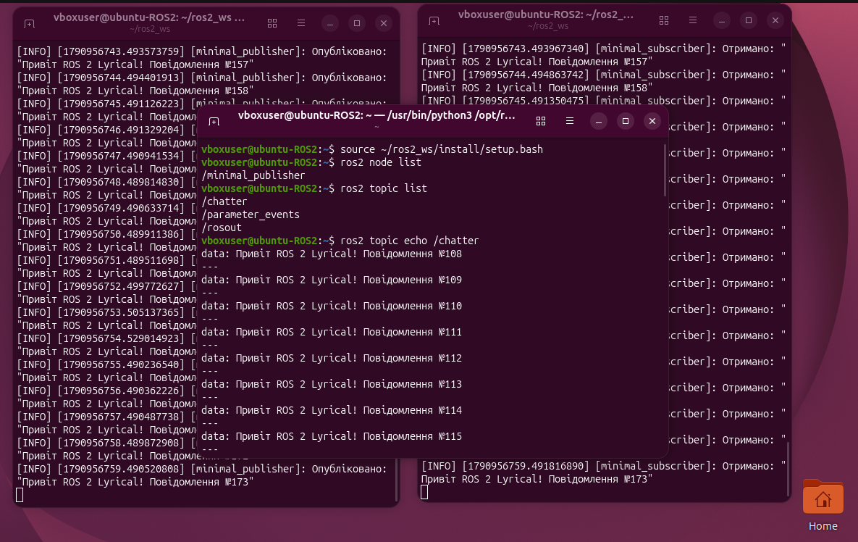
Рисунок 12 – Перевірка ros2 node list, ros2 topic list, ros2 topic echo /chatter під час роботи нод

6. Висновки
У ході лабораторної роботи ознайомився з базовими можливостями ROS 2 та отримав практичні навички створення власного пакета на Python.
Що було зрозуміло:
- архітектура ROS 2: програма складається з незалежних нод, які обмінюються даними через топіки за моделлю «видавець – підписник»;
- команди ros2 node list, ros2 topic list та ros2 topic echo дають змогу переглядати активні ноди й топіки та спостерігати за повідомленнями в реальному часі, що зручно для налагодження;
- у turtlesim керування черепахою здійснюється через топік /turtle1/cmd_vel, а її поточний стан публікується в /turtle1/pose;
- структура пакета ament_python: package.xml описує залежності, setup.py – збірку та точки входу, а вузли реалізуються як Python-класи, що наслідують Node;
- Publisher і Subscriber повинні використовувати однаковий тип повідомлення та назву топіка (std_msgs/String, chatter), інакше обмін даними не відбудеться.
Які труднощі виникли:
- після створення пакета ноди не запускалися командою ros2 run, доки в setup.py не було прописано entry_points і пакет не було перезібрано командою colcon build;
- під час запуску subscriber_node у новому терміналі виникла помилка Package ’my_py_pkg’ not found – вона була усунена підключенням робочого простору командою source ~/ros2_ws/install/setup.bash (для постійного ефекту команду додано до ~/.bashrc);
- для запуску вузлів потрібно було надати файлам права на виконання (chmod +x) та стежити за відповідністю назв модулів і функцій main у setup.py.
У результаті створено пакет my_py_pkg із двома вузлами, які коректно обмінюються повідомленнями через топік chatter, що підтверджено скріншотами та командами діагностики ROS 2.

